本文档主要包含一些关于运行case中遇到的一些问题及解决办法。

* 删除坏掉的lun
* P4编辑的一些补充
* 查看vmhba的IQN 、IP、MTU等（对于查找解决由于vmhba带来的问题有帮助）
* 关于datasrore的消失及手动创建新的vmfs datastore,克隆vmdk的一些命令行

运行case有时候会有很多意想不到的问题，一些是由于testbed本身的不稳定或者产品及代码的bug，或者group里面的testcase name不一致引起的。

* STAF没有起来，Ping不通；
* 手动去刷新（vmkfstools -V）;
* Vm的IP跑掉了；
* 运行的时候找不到lun(may 采用手动查找解决)或者找到Lun但是没有找到datastore；
* switch port 被disabled;
* MTU=9000（改回到1500）；
* IQN设置不正确（重新配置IQN）
* 换host,换array
* 重启
* 其他的还有因为参数datastore需要是local datastore和lun匹配与否等参数设置的问题

一不小心写了10条，遇到的fail多了，基本上就可以把failure分类了，想想大概也就那几种吧，兵来将挡，水来土掩，见多不怪，不必再因为各种failure处于blue mood了。新手遇到的问题以前基本或多或少都存在过，所以也是经验+luck 吧。

作为最后一篇的笔记，大概就这么多吧。在基本可以运行case之后还是多看看代码和TDs，提升自己的编程能力吧。

最后，还是很感谢实习的机会及mentor milo的帮助的，谢谢一直的带领、分享还有耐心的解释。

1. 运行中可能因为没有可用的lun而挂掉，可能是lun的压力比较大，IO操作多，导致lun出现了一些坏道，此时通过删除该lun来解决。



图1 没有可用的lun

[root@sin2-pekhwe-iscsi-004:~] esxcfg-scsidevs –m

VmFileSystem: fsUUID is null, skipping naa.60a980003830324a693f465070354169:1

naa.600508b1001cd18d978c4a0ecd5b49b8:3 //看到坏掉的lun

/vmfs/devices/disks/naa.600508b1001cd18d978c4a0ecd5b49b8:3 55dabc6a-13c35186-d0c0-ac162db1846c 0 datastore

naa.60a980003830324a693f465070354136:1 /vmfs/devices/disks/naa.60a980003830324a693f465070354136:1 55f7f844-83e90fab-945e-ac162db1846c 0 iscsi_netapp1

naa.60a980003830324a693f465070354142:1 /vmfs/devices/disks/naa.60a980003830324a693f465070354142:1 55fa6c95-5de59af3-0e83-ac162db1846c 0 jf_io_16665

naa.60a980003830324a693f465070354156:1 /vmfs/devices/disks/naa.60a980003830324a693f465070354156:1 561f4d80-6944a426-95f4-e839351012c9 0 iscsi_netapp2

查看坏掉的Lun的大小

[root@sin2-pekhwe-iscsi-004:~] esxcfg-scsidevs -c |grep naa.60a980003830324a693f465070354169

naa.60a980003830324a693f465070354169 Direct-Access /vmfs/devices/disks/naa.60a980003830324a693f465070354169 10240MB NMP NETAPP iSCSI Disk (naa.60a980003830324a693f465070354169)

查看坏掉的Lun对应的Lun id

[root@sin2-pekhwe-iscsi-004:~] esxcfg-mpath -L -d naa.60a980003830324a693f465070354169

vmhba4:C0:T0:L1 state:dead naa.60a980003830324a693f465070354169 vmhba4 0 0 1 NMP dead san iqn.2014-09.com.vmware:iscsi-004:vmhba4 **(L1:Lun id=1)**

vmhba3:C0:T0:L1 state:active naa.60a980003830324a693f465070354169 vmhba3 0 0 1 NMP active san iqn.2014-09.com.vmware:iscsi-004:vmhba3 00C0DD0309A5,iqn.1992-08.com.netapp:sn.536908986,t,1000

vmhba4:C0:T1:L1 state:active naa.60a980003830324a693f465070354169 vmhba4 0 1 1 NMP active san iqn.2014-09.com.vmware:iscsi-004:vmhba4 00C0DD0309A7,iqn.1992-08.com.netapp:sn.536908986,t,1000

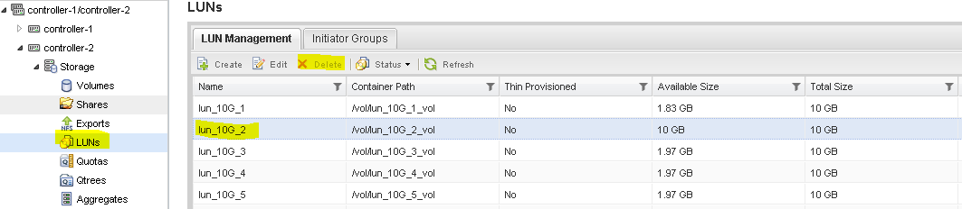

图2 netapp管理界面，找到坏掉的Lun

找到Lun id=1的坏Lun为 lun_10G_2.

先将其offline，再Delete.

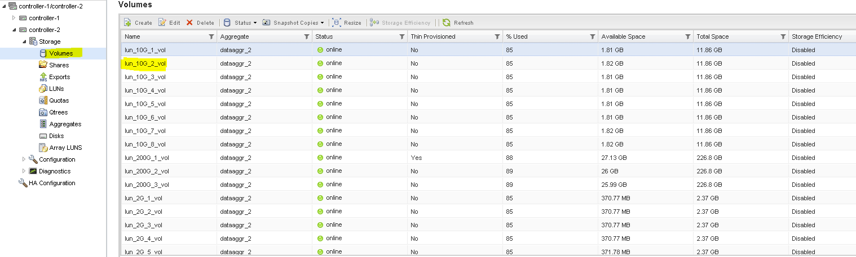

图3 同时需要删除坏掉的Lun上相应的Volume

之后再Create同样名字的lun_10G_2

[root@sin2-pekhwe-iscsi-004:~] vmkfstools -V

[root@sin2-pekhwe-iscsi-004:~] esxcfg-scsidevs -m

naa.600508b1001cd18d978c4a0ecd5b49b8:3 /vmfs/devices/disks/naa.600508b1001cd18d978c4a0ecd5b49b8:3 55dabc6a-13c35186-d0c0-ac162db1846c 0 datastore

naa.60a980003830324a693f465070354136:1 /vmfs/devices/disks/naa.60a980003830324a693f465070354136:1 55f7f844-83e90fab-945e-ac162db1846c 0 iscsi_netapp1

naa.60a980003830324a693f465070354142:1 /vmfs/devices/disks/naa.60a980003830324a693f465070354142:1 55fa6c95-5de59af3-0e83-ac162db1846c 0 jf_io_16665

naa.60a980003830324a693f465070354156:1 /vmfs/devices/disks/naa.60a980003830324a693f465070354156:1 561f4d80-6944a426-95f4-e839351012c9 0 iscsi_netapp2

坏掉的Lun已经成功删除。

二、关于P4的一些补充

P4 sync时不会对处于OPend状态的文件更新，所以查看最新的代码时，先看下相应的文件是否为opened.

[root@hwe-launcher40-vm yimmyc]# **. p4conf.env**

[root@hwe-launcher40-vm yimmyc]# **p4 login**

Enter password:

User yimmyc logged in.

[root@hwe-launcher40-vm yimmyc]# **p4 opened**

//depot/staf/main/tests/DriverQA/Network/Development/config.xml#94 - edit default change (text)

//depot/staf/main/tests/DriverQA/Network/Development/lib/TestHandler.py#87 - edit change 2390234 (text)

[root@hwe-launcher40-vm yimmyc]# **p4 diff**

[root@hwe-launcher40-vm yimmyc]# **p4 resolve config.xml //之后得到的是最新的**

[root@hwe-launcher40-vm yimmyc]# p4 diff

三、运行ESX::StorageDriver::ISCSI::Functional::RDM.Snapshot时遇到的问题

下面的问题经常遇到。。而且有时Atals中报错，但是手动又是好的。。



图4 iscsi_netapp2找不到

手动在自己的launcher上运行。

[root@hwe-launcher40-vm Drivers]# /usr/bin/python /root/Automation/Drivers/TestLauncher.py sin2-pekhwe-iscsi-001.eng.vmware.com --Test_ID iSCSI::Storage::Functional::RDM_Snapshot --Test_VMDK RHEL65_64_8G --Test_Driver qla4xxx --Test_vmhba vmhba3,vmhba4 --Test_Devicename naa.60a980003830324a693f465070354156 --numVm 4 --Runtime 3600 --vlan 0 --ipv6Server false --datastore iscsi_netapp2 --Target-Address 10.111.13.103:3260 --Discovery sendtargets --FreshiSCSI false --Initiator-IP-TYPE dhcp_v4 --SkipVmSupport 1

**四、查看vmhba的一些操作**

查看vmhba 的IQN

[root@sin2-pekhwe-iscsi-001:/vmfs/volumes] **esxcli iscsi adapter get -A vmhba3**

vmhba3

**Name: iqn.2014-09.com.vmware:iscsi-001:vmhba32**

Alias:

Vendor: QLOGIC

Model: QLE4062C

Description: 4032 Family iSCSI Controller

Serial Number: BS41230D03686

Hardware Version: QLE4062C

Asic Version: 0

Firmware Version: 3.0.1.75

Option Rom Version: 1.0.0.0

Driver Name: qla4010.o

Driver Version: 5.01.03.2-7vmw

TCP Protocol Supported: true

Bidirectional Transfers Supported: true

Maximum Cdb Length: 0

Can Be NIC: false

Is NIC: false

Is Initiator: true

Is Target: false

Using TCP Offload Engine: true

Using ISCSI Offload Engine: true

**查看Vmhba的IP**

[root@sin2-pekhwe-iscsi-001:/vmfs/volumes**] esxcli iscsi networkportal ipconfig get -A vmhba3**

Vmknic:

IPv4Enabled: true

IPv4: 10.111.14.207

IPv4SubnetMask: 255.255.252.0

IPv6:

UseDhcpv4: true

Gateway: 10.111.15.253

PrimaryDNS:

SecondaryDNS:

[root@sin2-pekhwe-iscsi-001:/vmfs/volumes] **esxcli iscsi adapter discovery sendtarget list**

Adapter Sendtarget

------- ------------------

vmhba3 10.111.13.103:3260

vmhba4 10.111.13.103:3260

vmhba4 10.111.13.207:3260

[root@sin2-pekhwe-iscsi-001:/vmfs/volumes] **esxcli iscsi adapter discovery sendtarget remove -A vmhba4 -a 10.111.13.207:3260**

[root@sin2-pekhwe-iscsi-001:/vmfs/volumes**] esxcli iscsi adapter discovery sendtarget list**

Adapter Sendtarget

------- ------------------

vmhba3 10.111.13.103:3260

vmhba4 10.111.13.103:3260

五、看得见**iscsi_netapp2这个**datastore，但是并没有得到该datastore的path

[root@sin2-pekhwe-iscsi-001:~] esxcfg-scsidevs -m

naa.600508b1001cbf64186e66524e56fc46:3 /vmfs/devices/disks/naa.600508b1001cbf64186e66524e56fc46:3 55fa16f0-14cba783-20ed-e839351012c9 0 datastore1

**naa.60a980003830324a693f465070354156:1 :1 55b99386-2062c75f-21ed-e839351012c9 0 iscsi_netapp2**

[root@sin2-pekhwe-iscsi-001:~] vmkfstools -V

[root@sin2-pekhwe-iscsi-001:~] esxcfg-scsidevs -m

naa.600508b1001cbf64186e66524e56fc46:3 /vmfs/devices/disks/naa.600508b1001cbf64186e66524e56fc46:3 55fa16f0-14cba783-20ed-e839351012c9 0 datastore1

进入**iscsi_netapp2的路径查看这个datastore.**

[root@sin2-pekhwe-iscsi-001:~] ls /vmfs/volumes/iscsi_netapp2/

**ls: /vmfs/volumes/iscsi_netapp2/: Input/output error**

[root@sin2-pekhwe-iscsi-001:~] vmkfstools -V

[root@sin2-pekhwe-iscsi-001:~] **ls /vmfs/volumes/iscsi_netapp2/**

**ls: /vmfs/volumes/iscsi_netapp2/: No such file or directory**

[root@sin2-pekhwe-iscsi-001:~] cd vmfs/volumes/

[root@sin2-pekhwe-iscsi-001:/vmfs/volumes] **ls //的确没有了这个datastore**

4a90027b-8b4d4bd2-5c92-9ad128fcf770 5603864e-ba90fd4c-94f0-e839351012c9 aedb61bc-c977e125 datastore1

55fa16f0-14cba783-20ed-e839351012c9 6a4e6d85-686c4776 build-toolchain vmlib8888

56038528-8cf9422c-eb7e-e839351012c9 97ab0b78-9b7d60a1-aba9-bca63e87e835 c7d7cf95-df1485f7 vol1

**六、创建新的datastore及clone vmdk**

**在特定的Lun上手动创建新的VMFS（本例中是vmfs5的文件系统），对应的datastore名字是iscsi_netapp2 (startSector=2048)**

[root@sin2-pekhwe-iscsi-001:/vmfs/volumes] sh /vmfs/volumes/datastore1/Linux/createVMFS.sh /vmfs/devices/disks/naa.60a980003830324a693f465070354156 iscsi_netapp2 2048

total cylinder is 26108 ; 255 heads; 63 sectors/track

len of result is 9

partedUtil mklabel /vmfs/devices/disks/naa.60a980003830324a693f465070354156 msdos

create fs deviceName:'/vmfs/devices/disks/naa.60a980003830324a693f465070354156:1', fsShortName:'vmfs5', fsName:'iscsi_netapp2'

deviceFullPath:/dev/disks/naa.60a980003830324a693f465070354156:1 deviceFile:naa.60a980003830324a693f465070354156:1

Checking if remote hosts are using this device as a valid file system. This may take a few seconds...

Creating vmfs5 file system on "naa.60a980003830324a693f465070354156:1" with blockSize 1048576 and volume label "iscsi_netapp2".

succeed to create datastore iscsi_netapp2

**从另外一个datastore iscsi_netapp1中clone一个新的datastore到iscsi_netapp2(手动克隆比通过atlas克隆快)**

[root@sin2-pekhwe-iscsi-001:/vmfs/volumes] vmkfstools -i iscsi_netapp1/RHEL6_U5_64bit_8G.vmdk iscsi_netapp2/RHEL6_U5_64bit_8G.vmdk

Destination disk format: VMFS zeroedthick

Cloning disk 'iscsi_netapp1/RHEL6_U5_64bit_8G.vmdk'...

Clone: 100% done.

[root@sin2-pekhwe-iscsi-001:/vmfs/volumes] **vmkfstools -i iscsi_netapp1/RHEL6_U5_64bit_8G iscsi_netapp2/RHEL6_U5_64bit_8G.vmdk**

RHEL6_U5_64bit_8G-flat.vmdk RHEL6_U5_64bit_8G.vmdk

**查看克隆成功的vmdk**.

[root@sin2-pekhwe-iscsi-001:/vmfs/volumes] cd iscsi_netapp2/

[root@sin2-pekhwe-iscsi-001:/vmfs/volumes/561f4d80-6944a426-95f4-e839351012c9] ls

RHEL6_U5_64bit_8G-flat.vmdk RHEL6_U5_64bit_8G.vmdk

[root@sin2-pekhwe-iscsi-001:/vmfs/volumes/561f4d80-6944a426-95f4-e839351012c9] ls -al

total 9187328

drwxr-xr-t 1 root root 1540 Oct 15 06:55 .

drwxr-xr-x 1 root root 512 Oct 15 06:57 ..

-r-------- 1 root root 1114112 Oct 15 06:53 .fbb.sf

-r-------- 1 root root 268437504 Oct 15 06:53 .fdc.sf

-r-------- 1 root root 1179648 Oct 15 06:53 .pb2.sf

-r-------- 1 root root 268435456 Oct 15 06:53 .pbc.sf

-r-------- 1 root root 268443648 Oct 15 06:53 .sbc.sf

drwx------ 1 root root 280 Oct 15 06:53 .sdd.sf

-r-------- 1 root root 4194304 Oct 15 06:53 .vh.sf

-rw------- 1 root root 8589934592 Oct 15 06:54 RHEL6_U5_64bit_8G-flat.vmdk

-rw------- 1 root root 555 Oct 15 06:55 RHEL6_U5_64bit_8G.vmdk